**Классный уголок и его задачи**

Правильно оформленный классный уголок оказывает значительное влияние на учебно-воспитательный процесс, отражает жизнедеятельность коллектива, вырабатывает творческий настрой у школьников.

**Предназначением уголка класса является:**

* доносить до учащихся полезную и разностороннюю информацию,
* отражать жизнь класса,
* расширять кругозор школьников,
* повышать продуктивность учебно-воспитательного процесса,
* выявлять и развивать творческие способности детей,
* улучшать работу с родителями.

Для каждого преподавателя [оформление классного уголка](https://www.rastut-goda.ru/questions-of-pedagogy/7949-oformlenie-klassnogo-ugolka-process-tvorcheskij.html) является важным и ответственным заданием, которое требует особенного подхода.

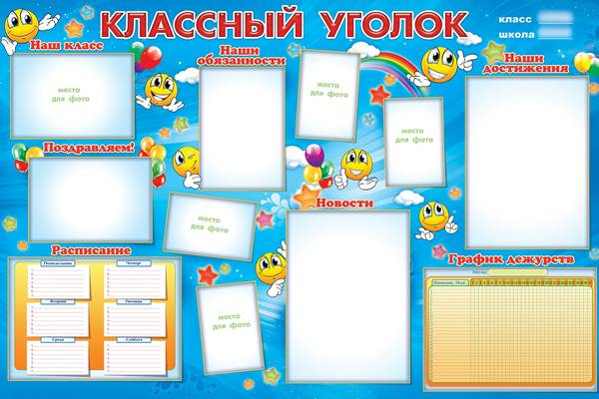

**Классный уголок своими руками**

Конечно, сейчас можно приобрести готовый яркий и красочный стенд с информационными материалами для классного уголка. Но в таком случае следует предусмотреть возможность замены таких материалов на собственные. Ведь однообразие быстро наскучит, да и полезного от однообразных сообщений мало.

Второй вариант – использовать шаблоны для оформления классного уголка. Такие шаблоны вы можете найти и на страницах нашего сайта, например, здесь:

1. [Шаблоны для единого оформления классного уголка "Новое поколение"](https://www.rastut-goda.ru/images/Novoe_pokolenie.rar)
2. [Единое оформление классного уголка в начальной школе](https://www.rastut-goda.ru/images/druzhnye_rebyata.rar)

Третий вариант – от начала и до конца сделать классный уголок своими руками. Для его создания можно прибегнуть к помощи родителей и учеников. Материалы для изготовления могут использоваться самые разные: от обычного картона до фанеры и пластиковых плиток.

Чтобы классный уголок постоянно вызывал интерес у школьников, во время его оформления нужно с ними советоваться, при подборе материала для размещения в классном уголке учитывать их мнение. Но основное содержание стенда все же должен определять классный руководитель, исходя из личного опыта и особенностей коллектива класса.

Совместная работа над оформлением стенда сближает учеников, дарит незаменимый опыт в общении между собой. Работая над таким интересным проектом, дети проявляют творческие способности, учатся искать интересные, креативные решения и идти на компромисс. Не лишним будет привлечь к работе и родителей, особенно, если необходимо провести оформление классного уголка в начальной школе.

Подбор материала и тем для стенда отличается, в зависимости от того, для каких классов нужно оформить классный уголок – старших или начальных. Младшим школьникам подойдут красочно оформленные игровые материалы, классные уголки для старших классов должны содержать познавательную и научную информацию, необходимую для расширения кругозора.

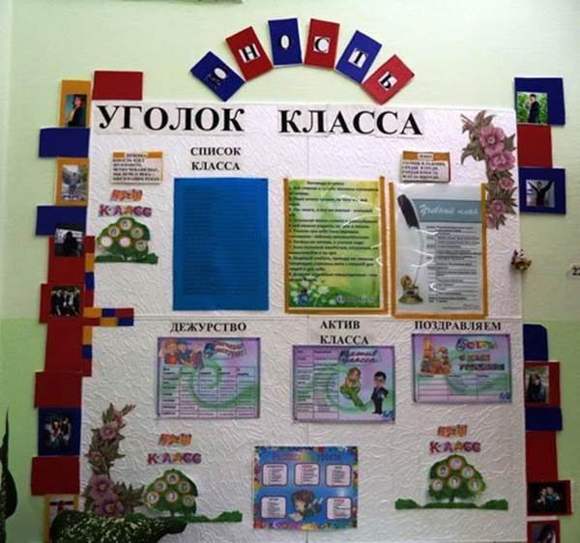

**Как оформить классный уголок**

Раньше в методической литературе можно было найти рекомендации по правильному оформлению классных уголков, теперь определенных правил и стандартов нет, и руководитель класса может проявить всю свою фантазию в этом направлении.

Классный уголок является своеобразной визитной карточкой класса, незаменимым средством в организации учебного процесса, потому правильное его оформление имеет огромное значение.

Эстетичность и аккуратность являются важными условиями в оформлении классного уголка. Не менее важным является творческий подход и оригинальность – уместными здесь будут и рисунки, и фото, а так же креативные идеи школьников для всевозможных конкурсов и олимпиад. Необходимо учитывать целесообразность размещения тех или иных материалов. Тематика стенда должна соответствовать возрасту детей и их интересам. Уголок класса должен отражать не только учебу, но и внеклассную жизнь школьников.

Незаменимой в плане отражения способностей и талантов детей будет рубрика для творчества, с соответствующим названием - «Наши достижения», «Творческая копилка» и т.д. Размещение в этой рубрике детских рисунков, стихов собственного сочинения, аппликаций вдохновляет детей и заставляет гордиться своими достижениями.

Чтобы классный уголок вызывал постоянный интерес у детей, материалы должны быть разнообразными, красочными и полезными, постоянно дополняться и меняться.

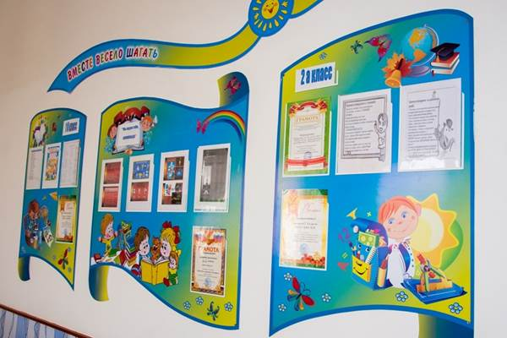

**Информация для классного уголка**

В уголок класса можно поместить эмблему класса и его девиз, правила и законы коллектива, объявления и анонсы, расписания факультативов и графики дежурств. Стимулом для новых достижений станут размещенные на видном месте грамоты, дипломы, благодарности, фотографии школьных событий. Помещенные на стенде поздравления с праздниками и днями рождения, будут вызывать положительные эмоции у школьников.

Очень часто на школьном стенде размещают устав школы, телефоны учеников и родителей, а так же классного руководителя. Для информирования родителей можно разместить так же результаты контрольных работ. Не лишним будет вывесить график планируемых мероприятий (поездки, экскурсии) с указанием стоимости и сроков.

Для того чтобы ученики смогли отвлечься от уроков во время перемены и немножко отдохнуть, можно создать развлекательный раздел, где будут размещены анекдоты, смешные истории, головоломки и ребусы.

**Образцы классных уголков (фото классного уголка)**

  
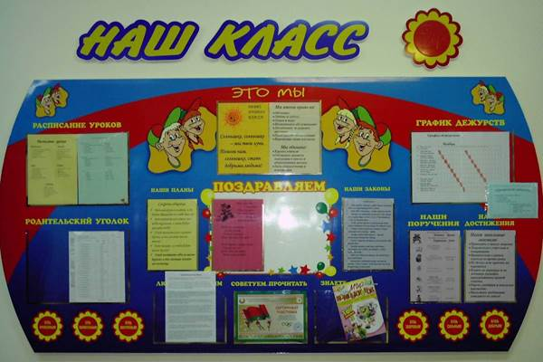

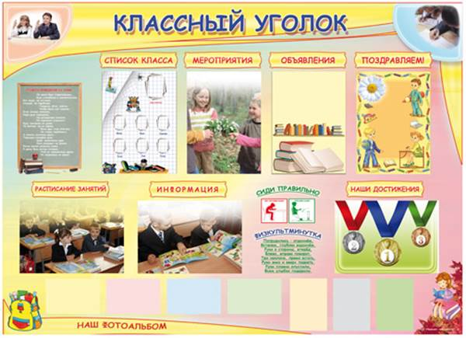

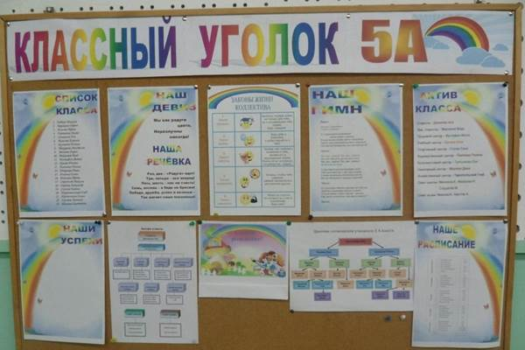

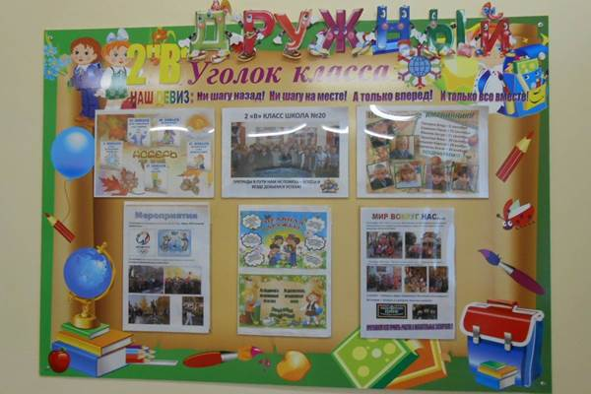

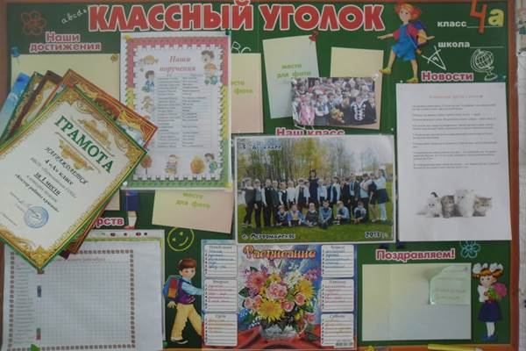

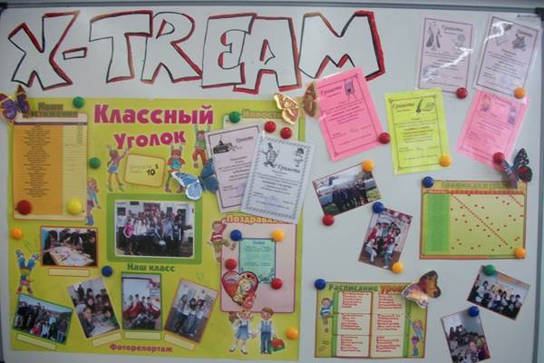  
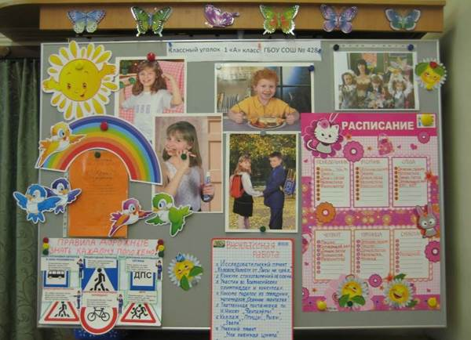  
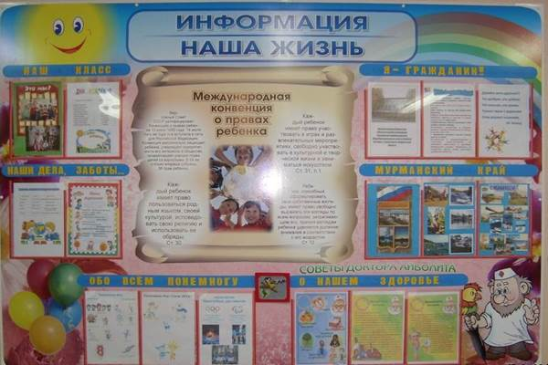

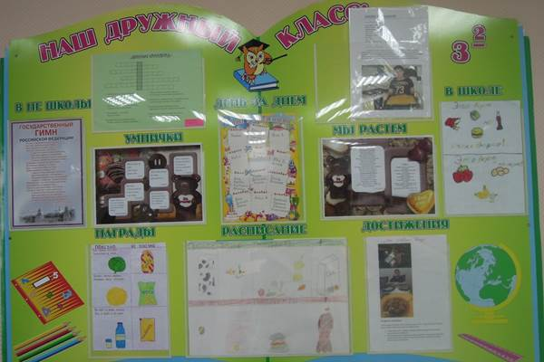

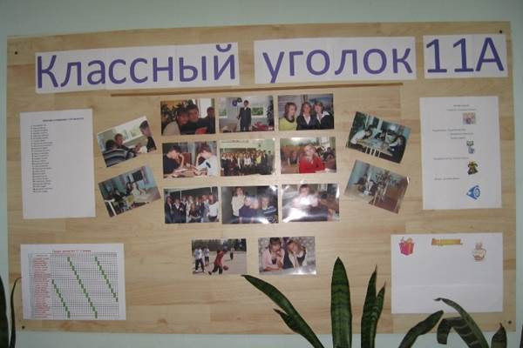

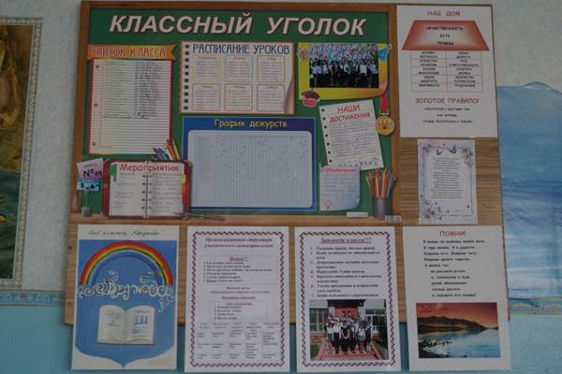

**Результаты правильно оформленного классного уголка**

Применив творчество и фантазию, можно оформить стенд "Классный уголок" в любом стиле, интересном для детей. Если педагог со всей ответственностью подошел к этому вопросу, вложил душу в процесс, то и результат не заставит себя ждать. Ученики научатся гордиться своими достижениями, будут проявлять творческие способности и инициативу, стараться приносить пользу при оформлении классного уголка.